Министерство образования Республики Беларусь

Учреждение образования «Белорусский государственный университет   
информатики и радиоэлектроники»

Институт информационных технологий

Факультет компьютерных технологий

Кафедра информационных систем и технологий

**Лабораторная работа №6**

по дисциплине

«Основы алгоритмизации и программирования»

|  |  |
| --- | --- |
|  | Выполнил студент группы 181073  Наркевич Михаил Викторович |
|  | Проверил старший преподаватель кафедры ИСиТ ИИТ БГУИР  Савенко Андрей Геннадьевич |

Минск 2022

**Вариант 8**

Задание:



Код программы:

#include <iostream>

#include <string>

#include <iterator>

using namespace std;

#include <boost/regex.hpp>

int main() {

std::string str = "-asd.asd.a0.23.asdfj234d.12334++23.";

boost::regex rgx("\\-?\\d+(\\.\\d+)");

std::copy(

boost::sregex_token_iterator(str.begin(), str.end(), rgx),

boost::sregex_token_iterator(),

std::ostream_iterator <std::string>(std::cout, " ")

);

}

Результат:

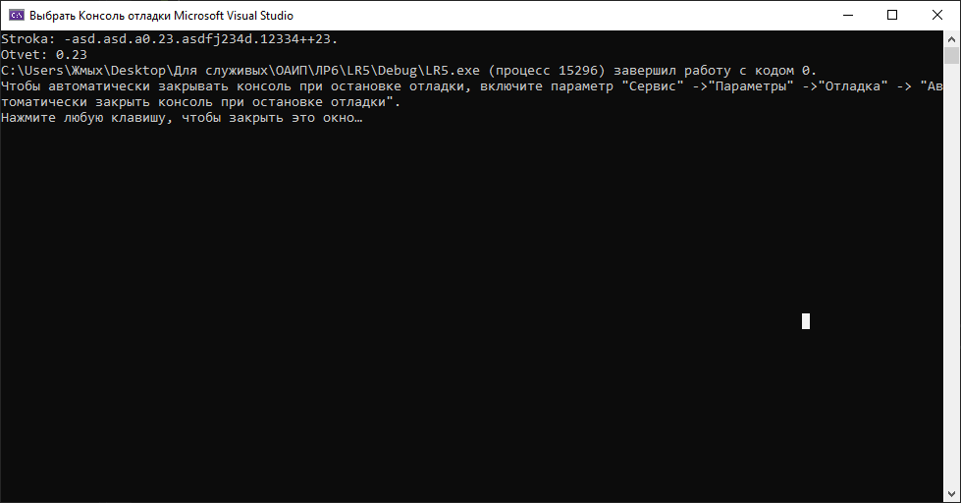

Вывод: в ходе данной лабораторной работы я закрепил знания в работе со строками.